22. ROČNÍK MEMORIÁLU JAROSLAVA SVOBODY 2022

O POHÁR Ladislava Hříbala

V sobotu 8. ledna se odehrál v Městské sportovní hale v Chomutově 22. ročník Memoriálu Jaroslava Svobody ve futsalu a turnaje se zúčastnilo osm týmů. Pořadatelem turnaje byl Spolek Chomutovská liga malého fotbalu. Obhajovat prvenství přišli hráči Jablíček Chomutov a letošní ročník měl opět velmi silné obsazení.
Turnaj se hraje již od roku 1996, ale v roce 2000 byl přejmenován na počest našeho kamaráda a spoluhráče, který nás nečekaně opustil v nedožitých 25 letech. Jaroslav Svoboda byl hráčem futsalových týmů Sparta Chomutov, Atlantik Chomutov, AC Rose Kadaň a velký fotbal hrál za tým VČSA Ervěnice.
Týmy byly rozlosovány do dvou skupin po čtyřech týmech a z každé skupiny postupovaly tři týmy do KO-systému. Vítězové skupin přímo do semifinále, týmy na druhém a třetím místě si zahrály čtvrtfinále. Po zápasech ve skupinách se museli s turnajem rozloučit Technoline a Tým z CHLMF. Přímo do semifinále jako vítězové skupin postoupili LoKo Chomutov a All blacks. V prvním čtvrtfinále se ABC Chomutov dostalo do vedení tři jedna, ale FC Viet Chomutov v závěru zápasu vyrovnal. Na pokutové kopy poté vyhrálo ABC Chomutov. Druhé čtvrtfinále mělo podobný scénář, když první poločas vyhráli SK Ervěnice Jirkov dva nula. Jablíčka Chomutov ve druhém poločase vyrovnala, ale prohrála na pokutové kopy a jako vítěz minulého ročníku se musela s turnajem rozloučit. V prvním semifinále si poradil All blacks s ABC Chomutov a zajistil si opět účast ve finále. Druhé semifinále bylo vyrovnané a rozhodla jej jediná branka, která poslala do finále LoKo Chomutov. O třetí místo se hrál zkrácený zápas, ve kterém branka nepadla. Po pokutových kopech obsadilo ABC Chomutov třetí místo a SK Ervěnice Jirkov čtvrté místo. Ve finále turnaje předvedly oba týmy kvalitní výkon a blízko k výhře měl All blacks. Dostal se už do vedení tři nula, ale LoKo Chomutov v závěru zápasu svého soupeře zatlačilo. Podařilo se mu vstřelit dvě branky a několik vteřin před koncem i vyrovnat. Následovali opět pokutové kopy a lepší mušku měli hráči LoKo Chomutov. Tim LoKo Chomutov vyhrál turnaj podesáté, All blacks obsadil stejně jako v minulém ročníku druhé místo.
Ceny nejlepším týmům i jednotlivcům předávala matka Jaroslava Svobody paní Lenka Svobodová společně s ing. Ladislavem Hříbalem a předsedou CHLMF Jiřím Kupcem. Tím byl vzpomínkový turnaj na Jaroslava Svobodu ukončen a je dobře, že se pravidelně koná na jeho počest.
Nejlepším střelcem turnaje se stal Tomáš Janošík z LoKo Chomutov, který vstřelil devět branek. Nejlepším brankářem byl vyhlášen Aleš Šefler z ABC Chomutov a nejlepším hráčem Ondřej Novický z All blacks. Celý turnaj organizačně vedli Martin Jackl, Petr Schlögl, Pavel Fára a řídili rozhodčí Jaromír Novotný, Josef Holub a Jaroslav Menšík.

Všem patří velké poděkování stejně jako partnerům turnaje za jejich podporu, která je velmi potřebná k uskutečnění turnaje.

ZÁPASY VE SKUPINÁCH A + B

TECHNOLINE - LOKO 1:5 (1:3) D. Rohla - P. Janošík 2, T. Janošík, M. Salák, V. Bulatovič; JABLÍČKA CHOMUTOV - FC VIET CHOMUTOV 3:3 (1:1) K. Balasz, M. Dolejška, M. Šlajchrt – T. Vobořil, Le Tuan Ana, Nguyen Anatung; TÝM Z CHLMF - SK ERVĚNICE JIRKOV 0:3 (0:1) P. Sanko, P. Kopečný, O. Valenta; ALL BLACKS - ABC CHOMUTOV 3:0 (2:0) S. Levý. Z. Kopta, O. Novický; TECHNOLINE - FC VIET CHOMUTOV 1:2 (1:0) D. Vondráček – Le Tuan Ana, Tran Huy Ana; JABLÍČKA CHOMUTOV - LOKO 2:5 (0:1) M. Dolejška, K. Balazs – T. Janošík 2, V. Bulatovič, O. Kubánek, M.Salák; TÝM Z CHLMF - ABC CHOMUTOV 1:3 (0:0) F. Volf – J. Vaněk, J. Gregor, M. Chaloupka; ALL BLACKS - SK ERVĚNICE JIRKOV 3:1 (3:1) O. Novický, D. Nobst, J. Kopta – P. Kopečný; LOKO - FC VIET CHOMUTOV 5:0 (2:0) T. Janošík 3, V. Kubík, M. Salák; JABLÍČKA CHOMUTOV – TECHNOLINE 2:2 (1:1) M. Šlajchrt, M. Dolejška – D. Vondráček 2; SK ERVĚNICE JIRKOV - ABC CHOMUTOV 1:1 (0:0) P. Kopečný – D. Havliš; ALL BLACKS - TÝM Z CHLMF 4:2 (1:2) V. Popelka, J. Kopta, D. Nobst, O. Novický.
.

SKUPINA A SKUPINA B

1. LoKo Chomutov 15 : 3 9 1. All blacks Chomutov 10 : 3 9
2. FC VIET Chomutov 5 : 9 4 2. SK Ervěnice Jirkov 5 : 4 4 3. Jablíčka Chomutov 7 : 10 2 3. ABC Chomutov 4 : 5 4
4. Technoline 4 : 9 1 4. Tým z CHLMF 3 : 10 0

ČTVRTFINÁLE

ABC Chomutov – FC VIET Chomutov 4:3 na penalty (1:0)
R. Kučera, R. Ambroz, D. Havliš – T. Vobořil 2, Le Huy Hiep

SK Ervěnice Jirkov – Jablíčka Chomutov 3:2 na penalty (2:0)
M. Drbohlav, P. Sanko - M. Šlajchrt, K. Balasz

SEMIFINÁLE

ABC Chomutov - All blacks Chomutov 1:5 (0:3)
D. Havliš – S. Levý, V. Popelka, Z. Kopta, J. Kopta, O. Novický

SK Ervěnice Jirkov - LoKo Chomutov 0:1 (0:0)
T. Janošík
O TŘETÍ MÍSTO

ABC CHOMUTOV – SK ERVĚNICE JIRKOV 1:0 na penalty

F I NÁ L E

ALL BLACKS CHOMUTOV – LOKO CHOMUTOV 3:4 na penalty (1:0)

L. Haspra, S. Levý, V. Popelka – T. Janošík 2, V. Chmelan
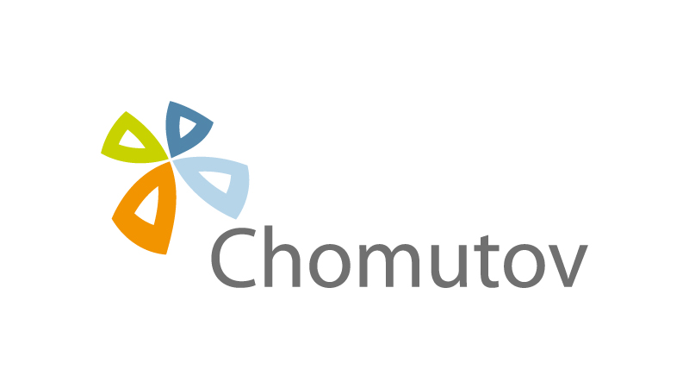

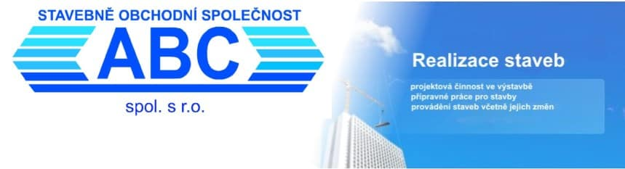


LADISLAV
HŘÍBAL

